1.Выполняем практическую работу № 3 на отдельных листах, потом вложим в папки для практических работ. До 16.00 23.03 выполненные работы отправляем на почту преподавателя. Общей сформированной папкой одним студентом Глуховым Виктором.
2. Составляем презентацию по теме «Приспособления для установки и крепления резьбонарезного инструмента».

Практическая работа №3
Изучение конструкции резьбонарезного инструмента
Цель работы: ознакомиться с конструкцией плашки и метчика.
Ход работы:
- Изучить теоретический материал.
- Записать область применения ручного метчика, зарисовать его и описать конструкцию.
- Записать область применения плашки, зарисовать её и описать конструкцию.
- Записать вывод.
Ручные метчики применяют для нарезания или комбинирования резьбы в отверстиях и представляют собой винт с продольными канавками.
Рабочая часть метчика длиной f разделяется на режущую (заборную) и направляющую (калибрующую) части длинами соответственно l1 и l2 (рис. 1, а). Направляющая часть служит для направления метчика и самоподачи путем ввинчивания, а также является резервом при переточках. Угол конуса режущей части зависит от угла в плане φ, который назначается равным 5° – для ручных, 3°30′ – для гаечных и 6°30′ – для машинных метчиков. Направляющая часть имеет обратную конусность для уменьшения трения и устранения опасного заклинивания метчика в отверстии.
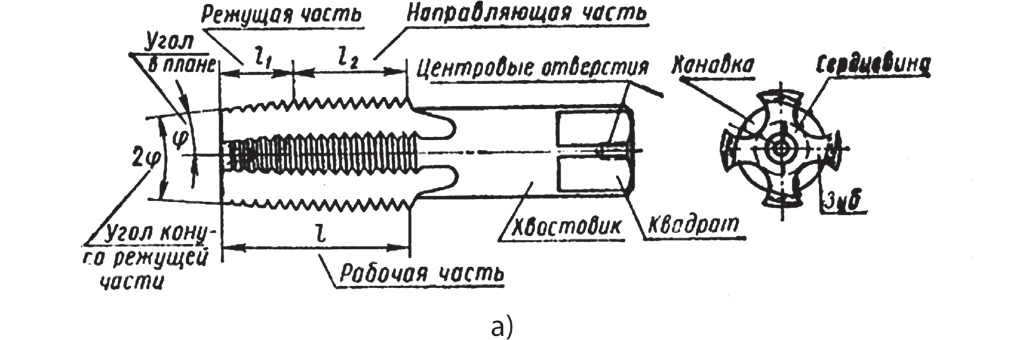
Рис. 1. Конструктивные элементы (а), Длину заборной части метчика принимают для чернового метчика равной 45 S, для среднего – 2,55 S и для чистового – (1,5–2,0) S, где S – шаг нарезаемой резьбы. Машинные метчики изготовляют с коротким заборным конусом, равным (1,5–2) S.
Передние углы метчиков выбирают в зависимости от обрабатываемого материала по следующим данным:
- для стали мягкой γ = 12–15°;
- стали средней твердости γ = 8–10°;
- стали твердой γ = 5°;
Круглые плашки применяют для нарезания наружных резьб (диаметром 1—52 мм) вручную или на токарных и револьверных станках, токарных автоматах и полуавтоматах, а также на другом оборудовании. На рис. 2, а показаны конструктивные элементы круглой плашки: зуб, стружечное окно, передняя и задняя поверхность зуба, центровые отверстия и прорезь. В зависимости от размера плашка имеет 3—6 зубьев, задние поверхности которых образованы за-тылованием, как и у метчиков. Прорезь предусмотрена для закрепления плашки в приспособлении при ее изготовлении. Два (из четырех) центровых отверстия служат для закрепления плашки в плашкодержателе, а два (расположенных симметрично относительно прорези — для установки регулировочных винтов. Этими винтами сжимают плашку с увеличенным (вследствие износа в процессе работы) диаметром резьбы, для чего стенку, соединяющую прорезь 6 со стружечным окном, прорезают насквозь тонким абразивным кругом. На каждом режущем выступе образованы главная и две вспомогательные режущие кромки . Главные задние кромки затылуют для образования заднего угла а. На направляющей калибрующей части выступы имеют полный размер и не затылуются. Наличие у плашки двух режущих частей позволяет использовать ее дважды, что повышает срок ее работы.
Плашки формируют профиль впадины резьбы на заготовке последовательно. Плашки изготовляют из низколегированных марок инструментальных сталей (например, 9ХС). Профиль резьбы плашки не шлифуют. Это обусловливает низкие скорости резьбонарезания. Вместе с тем плашка проста в изготовлении и эксплуатации и является недорогим инструментом.
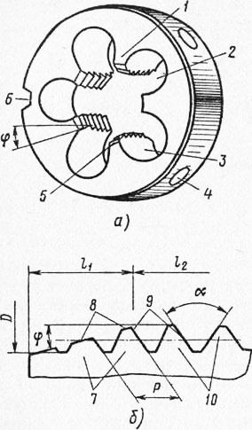
Рис. 2. Конструкция (а) и элементы резьбы (б) круглой плашки

kryukova_lyudochka@bk.ru

